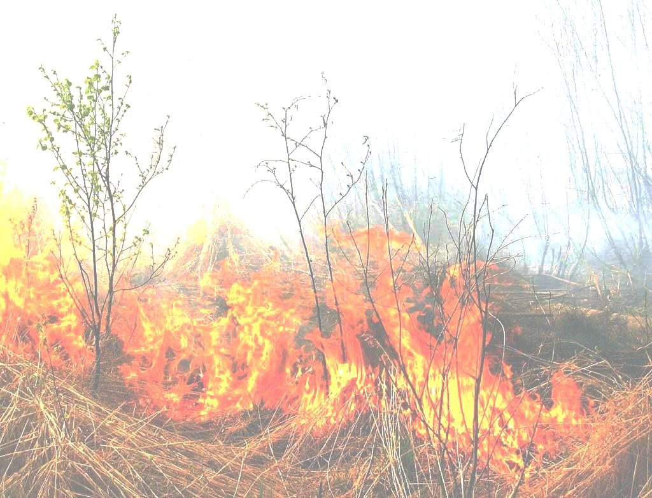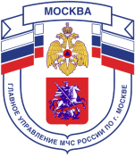

Главное управление МЧС России по г. Москве
Управление по Новомосковскому и Троицкому АО
2 региональный отдел надзорной деятельности

О запрете выжигания сухой травы, стерни
в весенне-летний пожароопасный период
С наступлением пожароопасного периода осложняется обстановка с пожарами. Как правило, в этот период происходит несанкционированное сжигание сухой травы, мусора, нередко возникают лесные пожары.
Печальная статистика свидетельствует о том, что причинами лесных пожаров являются брошенные не затушенные костры, оставленные окурки и спички, сжигание сухой травы.
В связи с этим:
КАТЕГОРИЧЕСКИ ЗАПРЕЩАЕТСЯ
выжигание сухой травы, разведение костров и сжигание мусора
Будьте предельно осторожными с огнем, выезжая на природу, строго соблюдайте правила пожарной безопасности.
ПОМНИТЕ! Пожар легче предупредить, чем потушить!

при пожаре звоните «101»
или «112»

